Nebenan ist doch weit weg

Edith ist mit ihren Eltern und ihrem Bruder von Berlin nach Krakau gezogen. Alles ist fremd und neu: Das Haus, in dem sie wohnt, die Nachbarn, die Gegend, die Sprache. Und anders als daheim besucht sie im polnischen Schulsystem immer noch die Grundschule! Gut, dass Milena sich um Edith kümmert und auch noch ein wenig Deutsch spricht.
Am Abend des ersten Schultags steht Edith am Fenster ihres Zimmers. Beim Blick über die Stadt denkt sie über den Tag nach.

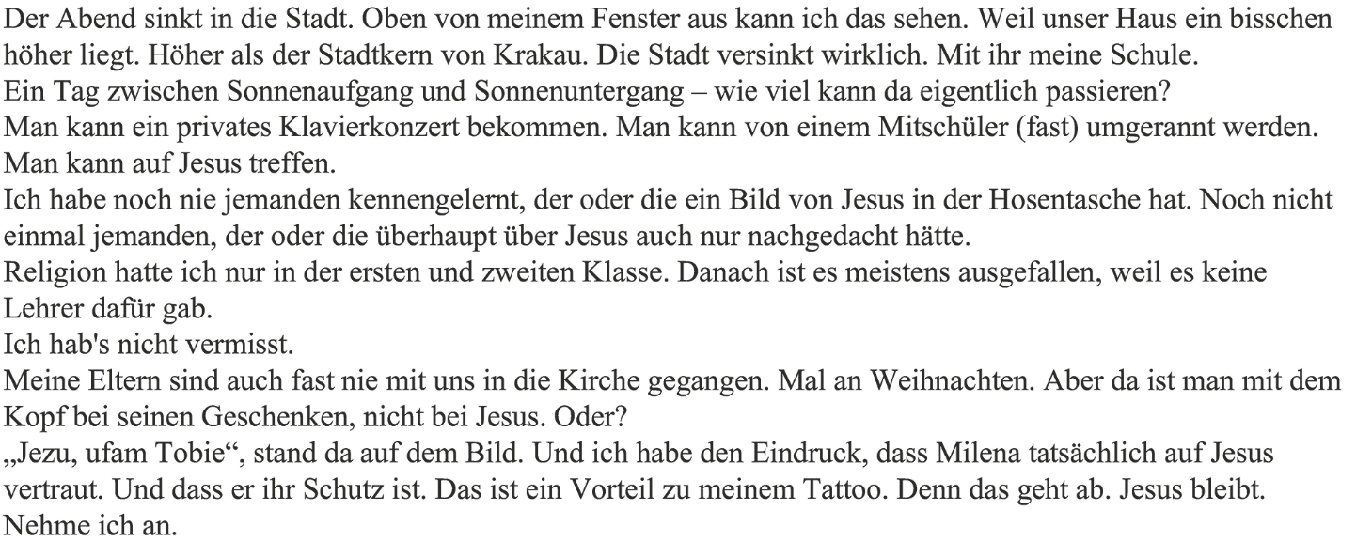

1 Edith denkt über ihren Tag nach – und über Jesus. Erläutere ihre Situation. Vergleiche ihr Nachdenken mit einem (Abend-)Gebet, bei dem Menschen ihre Erlebnisse vor Jesus tragen. Du kannst dazu versuchen, Milenas Gedanken über die Begegnung mit Edith als Gebet zu formulieren.

2 Edith ist das Jesus-Bild, das Milena bei sich trägt, besonders aufgefallen. Es handelt sich um ein Bild,
das nicht nur in Polen weit verbreitet ist, du kannst es z. B. hier recherchieren: https://de.wikipedia.org/wiki/Gnadenbild_vom_Barmherzigen_Jesus
Beschreibe das Bild und nimm Stellung: Was gefällt dir (nicht)?
3 Edith vergleicht ihr eigenes Klebe-Tattoo mit Milenas Jesus-Bild.
a) Erläutere Ediths Gedanken zu Milenas Beziehung zu Jesus.
b) Ediths Tattoo lässt sich leicht entfernen, echte Tattoos bleiben dauerhaft sichtbar. Besprecht,
wie sich Ediths Gedanken ändern würden, wenn ihr Tattoo kein Klebe-, sondern ein dauerhaftes
Tattoo wäre.
c) Tattoos und Religion – bei den koptischen Christen, die vor allem in Ägypten leben, geht das sehr
gut zusammen. Du kannst dazu hier recherchieren:
https://www.katholisch.de/artikel/4922-glaube-geht-unter-die-haut
Erläutere den koptischen Brauch. Vergleiche ihn mit Ediths Überlegungen.

